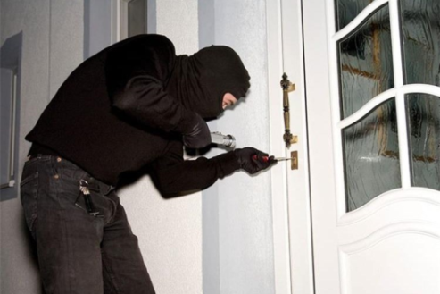
POLICIJA SAVJETUJE: KAKO SMANJITI MOGUĆNOST PROVALE U KUĆE I STANOVE?
Teška krađa provaljivanjem u kuću i stan, drski je napad na privatnost i snažan stres, a saznanje da je netko provalio u naš dom, prekopavao po našim stvarima, osim materijalnog gubitka, predstavlja i emotivnu traumu, osjećaj nesigurnosti i bespomoćnosti, s mogućim psihičkim posljedicama. Navedenim je kaznenim djelom narušena sigurnost našeg doma - mjesta u kojem bi se trebali osjećati najsigurnije!
Jeste li se zapitali može li itko doći do Vaše kuće ili stana, a da ga nitko ne vidi? Postoje li objekti van doma koje ne zaključavate? Mogu li vrijedni predmeti biti viđeni kroz Vaš prozor?
Sve su to pitanja koja si trebate postaviti kada razmišljate o sigurnosti vlastitog doma, te stoga policija savjetuje sljedeće:
- Vrata i prozore Vašeg prostora, kad niste u objektu, zatvorite ili zaključajte!
- Podrumske ili garažne prostore osigurajte roletama s postavljenim osiguračima!
- Unutrašnjost i vanjski dio stana ili kuće, kao i prilaze, osvijetlite senzorskim svjetlima!
- Na ulazna vrata ugradite protuprovalna vrata ili dvije različite cilindrične brave!
- Ne ostavljajte prozore otvorene na „ventus“ – „škure“ nisu dovoljno sigurna zaštita!
- Kod nenajavljenih ili nepoznatih posjeta ne otvarajte vrata dok ne provjerite o kome se radi i što želi!
- Fotografirajte vlastiti zlatni nakit i dragocjenosti, držite fotografije spremljene na skrovitom mjestu!
- Zlatni nakit i dragocjenosti pospremite i čuvajte pohranjene u sefovima!
- Čuvajte deklaraciju tehničkih uređaja (mobiteli, prijenosna računala, fotoaparati, satovi, videokamere) na kojima se nalaze serijski brojevi!
Provalnici proučavaju navike žrtve pa su posebno ugrožene kategorije stariji, bolesni, osobe s invaliditetom, osobe koje žive same, djeca….Ukoliko Vam je netko od ukućana ili prijatelja u toj grupaciji poželjno ih je češće nazvati ili posjetiti, a djecu naučiti da ne otvaraju vrata neznancima!
Vaš dom je siguran koliko su Vam dobri susjedi i stoga
KADA STE ODSUTNI IZ DOMA:
- Ključ doma ostavite susjedu koji će biti u mogućnosti češće ga obići
- Osim susjedu, ne pričajte da putujete
- Ostavite susjedu adresu i broj telefona na koje Vas može kontaktirati
- Kako bi se stekao dojam da je netko u kućanstvu zamolite susjeda da Vam povremeno podiže rolete na prozorima i pali svjetla u različitim prostorijama, te prazni poštanski sandučić
ŠTO UČINITI U SLUČAJU PROVALE?

- U slučaju da ste oštećeni kaznenim djelom (krađom, provalom i sl.) odmah pozovite policiju na broj 192, a u svom domu ništa ne spremajte i ne dirajte kako ne biste uništili korisne tragove.

APLIKACIJA „MUP SIGURNOST I POVJERENJE“

Aplikacija „MUP sigurnost i povjerenje“ je besplatna aplikacija policije, čijom ćete instalacijom na mobitel biti u mogućnosti u bilo kojem trenutku i sa bilo koje lokacije anonimno prijaviti događaj policiji uz mogućnost prilaganja fotografije ili video uradka. Uočili ste sumnjive osobe ili vozila u Vašem kvartu? Smatrate da se radi o mogućim počiniteljima kaznenih djela u Vašem susjedstvu? Pošaljite podatke o lokaciji, registarskoj oznaci vozila, fotografiju sumnjivog vozila potpuno besplatno putem aplikacije „MUP sigurnost i povjerenje“ policiji i svaka Vaša dojava bit će provjerena uz jamstvo Vaše anonimnosti.

Kontakt: Policijska uprava istarska, Trg Republike 1,
52 000 Pula Tel.: + 385 52 532 111
E-mail: istarska@policija.hr
Više na stranici: https://istarska-policija.gov.hr/



